『まちづくり横浜の総合化と田村明－研究会』平成26年10月29日発表メモ 田口俊夫

旧来の説：高速道路の地下化は、景観派プランナー田村明が強硬に反対する建設省と道路部門を粘り強く説き伏せ実現させた。

本研究会で前回までの説：六大事業での高速道路提案も高架方式であった。高速道路地下化問題は、都市計画決定された都心部ルートと未決定で巨大インターをもつ内陸部ルートで構成されていた。都心高架道路を容認した飛鳥田市長の依頼で、再調整に乗り出した田村が内陸部ルートを変更させることで都心部ルートの地下化も達成した。派大岡川・吉田川・中村川ルートの相互関係と建設省の拘わりが不明確であった。

そこで今回、
昭和43年2月高速道路都心部ルートの都市計画決定への地元商店街からの反対運動はあったが、市長が問題としたのは内陸部ルートによる巨大インターチェンジの出現であった。

首脳部会議メモ昭和43年3月22日の発掘で、市長は吉田川の高速道路問題が地下鉄建設におおきく影響するため、元の提案にもあった中村川に移そうとした。

都心部ルートはもはや都市計画決定済みだが、内陸部ルートはまだ都市計画決定されていない。内陸部ルート問題を関係機関との調整により秘密裏に解決することを目指した。

建設省方針決裁書昭和43年11月21日起案の発掘で、地下化は昭和43年10月には決着していた（元市高速道路課立神孝氏の証言）。10月19日付の建設大臣宛の市長文書あり。文書上は地下化が明記されていないが、昭和44年1月8日付の飛鳥田市長の記者会見で明らかに。

昭和43年12月28日の官報掲載により都市計画決定の変更が正式になされたが、地下鉄ルート問題が高速道路の内陸部ルートとの関係で残った。

大岡川分水路が昭和44年2月22日に都市計画決定したことで、中村川・掘川での高速道路高架橋脚の縦断占用（河川の流れに沿って橋脚を河川の中に建てる）が可能となった。

昭和44年2月には地下鉄と内陸部ルート問題は事務的に解決し、昭和44年3月4日田村明と建設省尾之内事務次官の会談が行われ手打ちとなった。事前に市の方針決裁が3月1日付で起案。

建設省方針決裁書昭和44年4月18日起案の発掘で、昭和44年4月時点で高速道路・地下鉄問題に関るすべての経緯が整理され、公式に決着する。官報掲載は5月20日。

元町裏の堀川の高架道路建設は地元調整でもめたが、中村川ルートは昭和45年11月2日に都市計画決定され初めて地元住民に明らかにされていく。

田村明の功績は、昭和41年9月当時からあった内陸部ルート問題（吉田川と中村川の二者択一）を元の案に引き戻したことである。吉田川での巨大インターチェンジの建設は用地的にも費用的にも高架でも地下でも極めて難しいことが高速道路部門でも認識しており、中村川への移動は必然であったともいえる。また、派大岡川の高速道路地下化は地元反対を恐れる高速道路部門として早期に決断していたふしもある。長引く調整を粘り強く推進した行政内プランナー田村明の功績は否定されない。
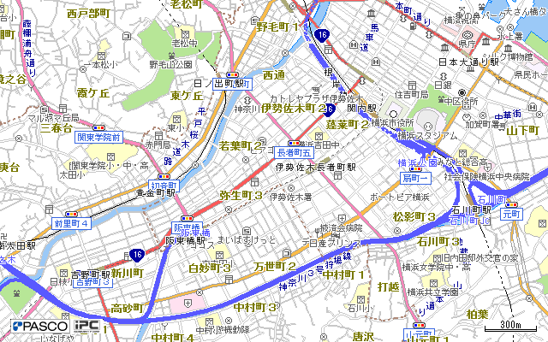
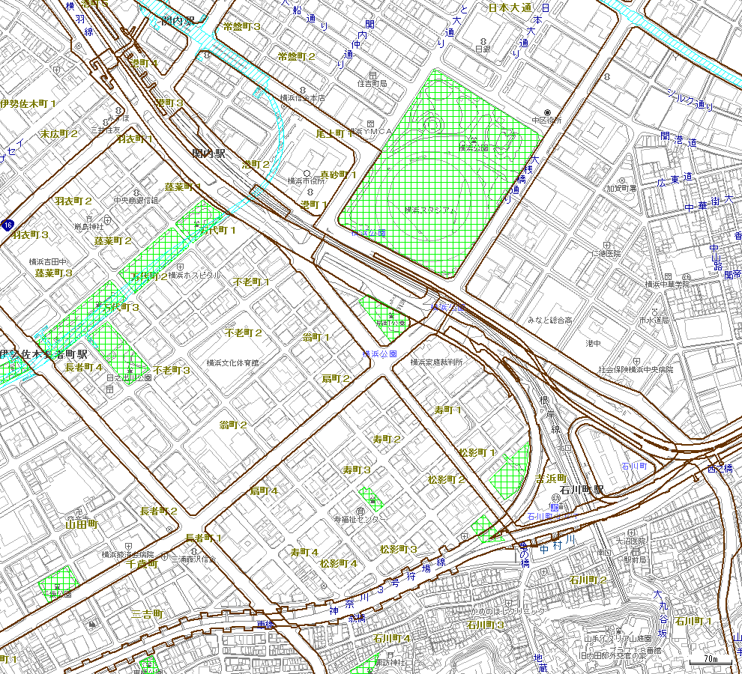
▲上図：関内・関外地区での高速道路網（現状） 下図：派大岡川・吉田川（現大通公園）・石川町インターチェンジ・中村川 以上の出典は横浜市HP行政地図情報・都市計画図をコピー

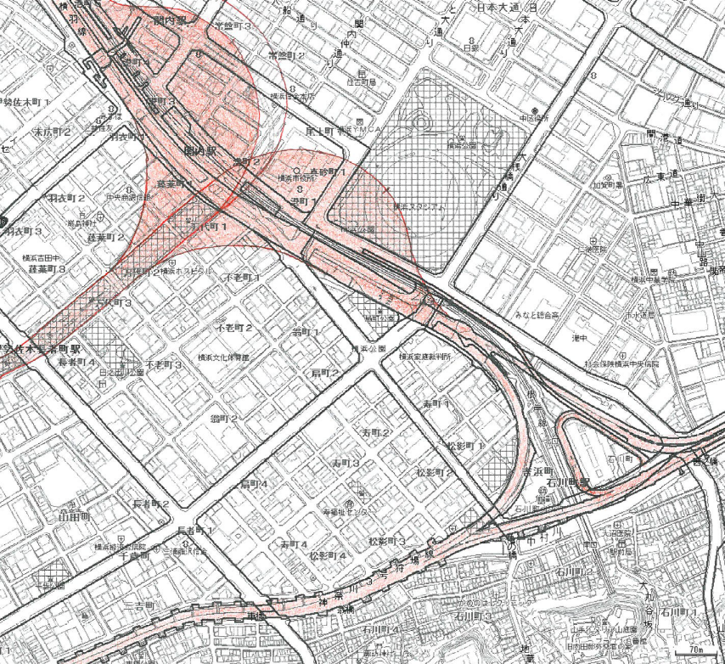
▲吉田川ルートでのインターチェンジ想定範囲（赤い範囲、作図・田口）如何に巨大な範囲となるかが分かる
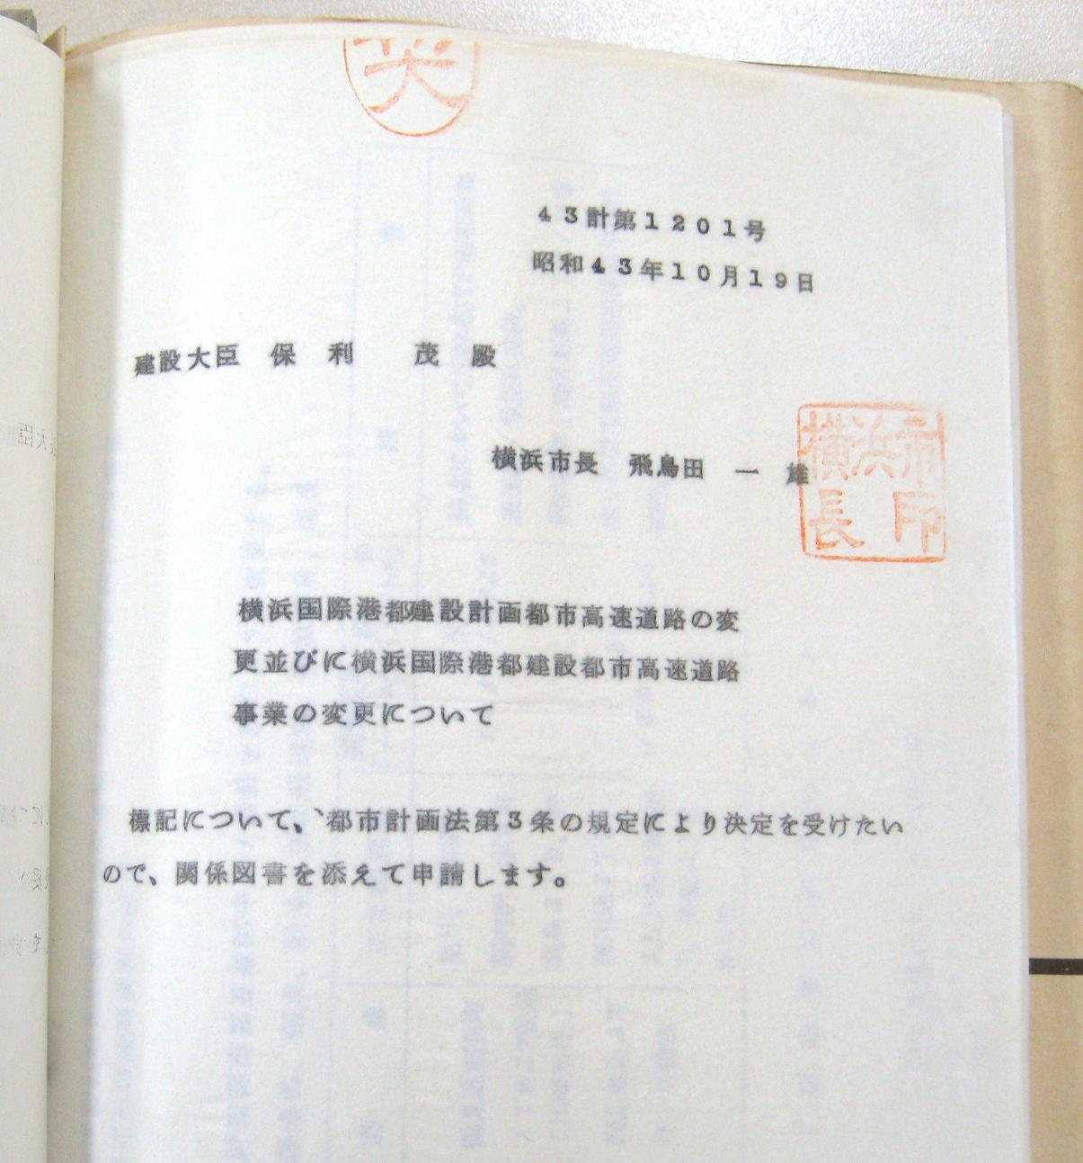
▲飛鳥田市長から保利建設大臣宛ての都心部ルート地下化要請文（昭和43年10月19日付）、これを受けて建設省内部で方針決裁書の起案と神奈川都市計画地方審議会への諮問
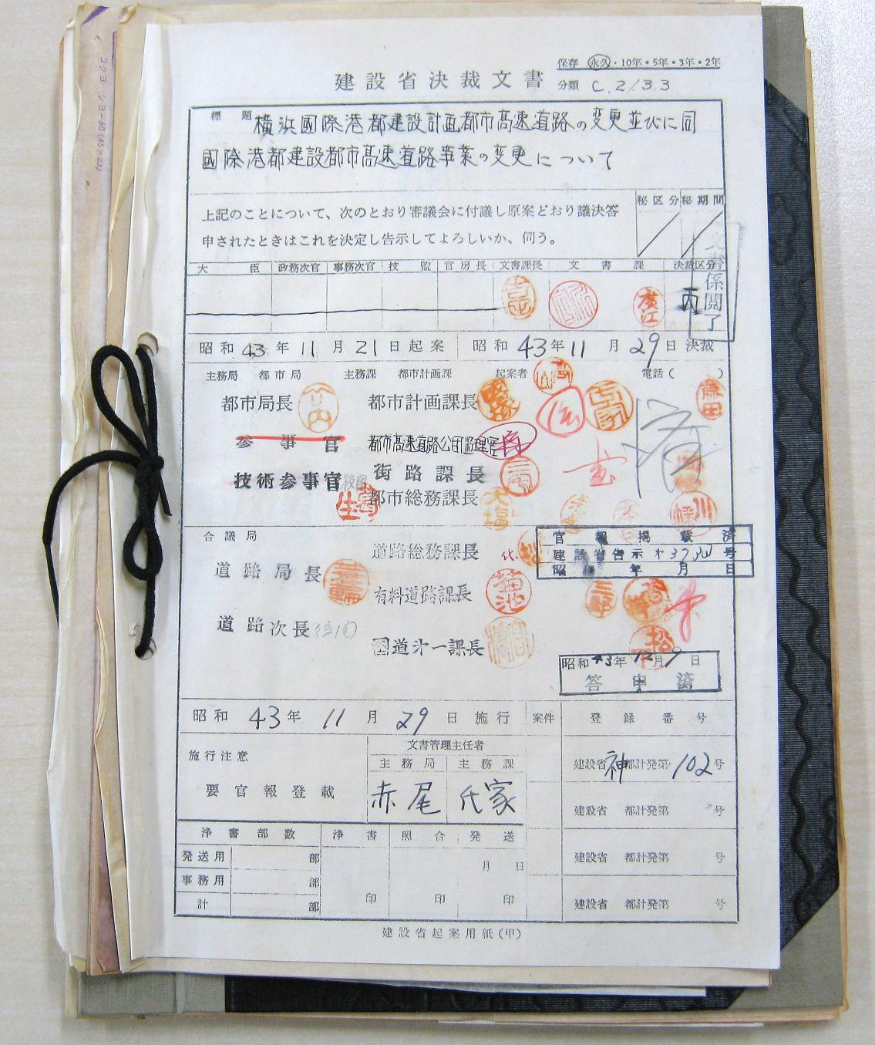
▲建設省方針決裁書昭和43年11月21日起案・都心部ルート地下化に伴う都市計画決定の変更
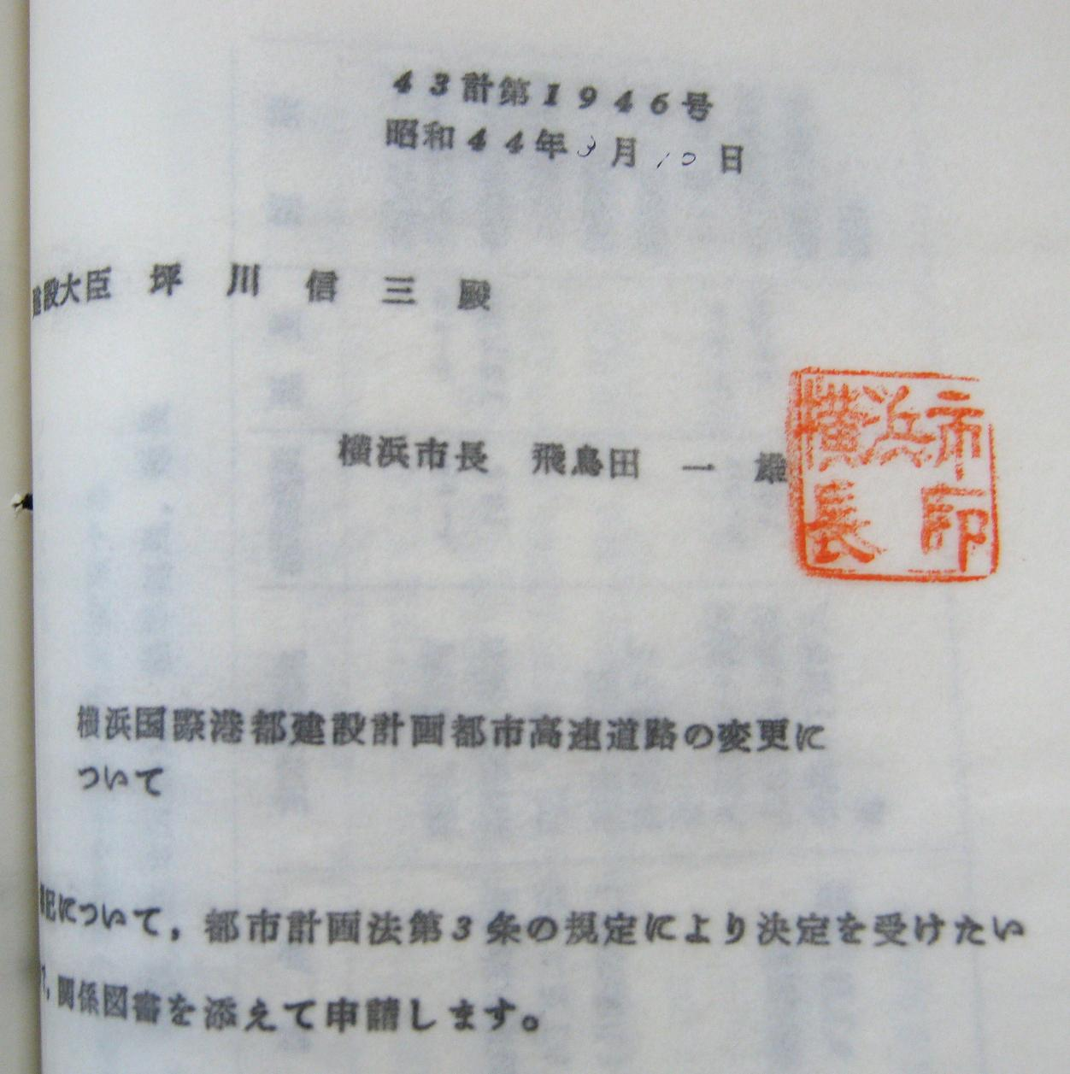
▲飛鳥田市長より坪川建設大臣宛ての都市高速道路の変更申請、昭和44年3月10日付、都心部ルートと内陸部ルートを含む高速道路問題と地下鉄問題を含む全体的な解決のため
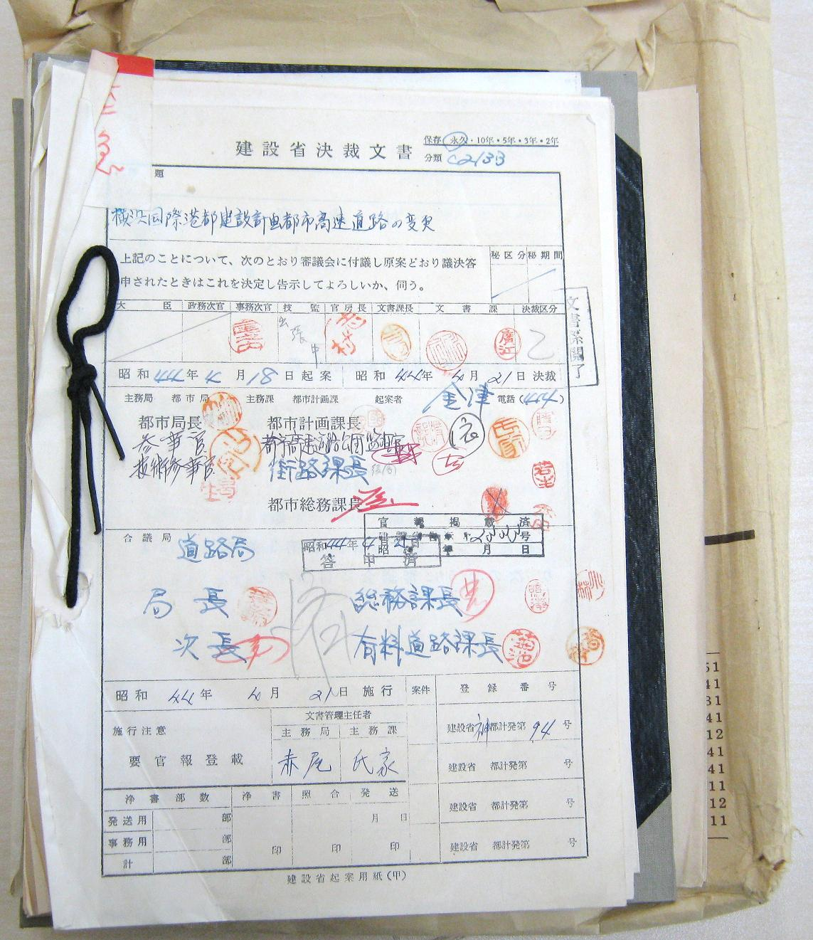
▲建設省方針決裁書昭和44年4月18日起案、重要方針変更のため尾之内事務次官までまわっている
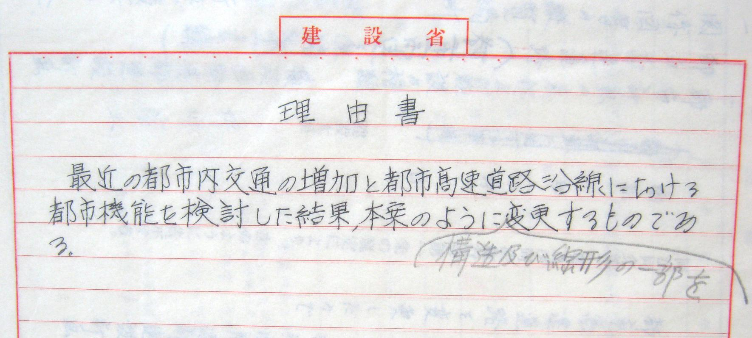
▲昭和44年4月18日起案方針決裁書に含まれた都市計画決定の変更理由書、力強く加筆されている「構造及び線形の一部を」
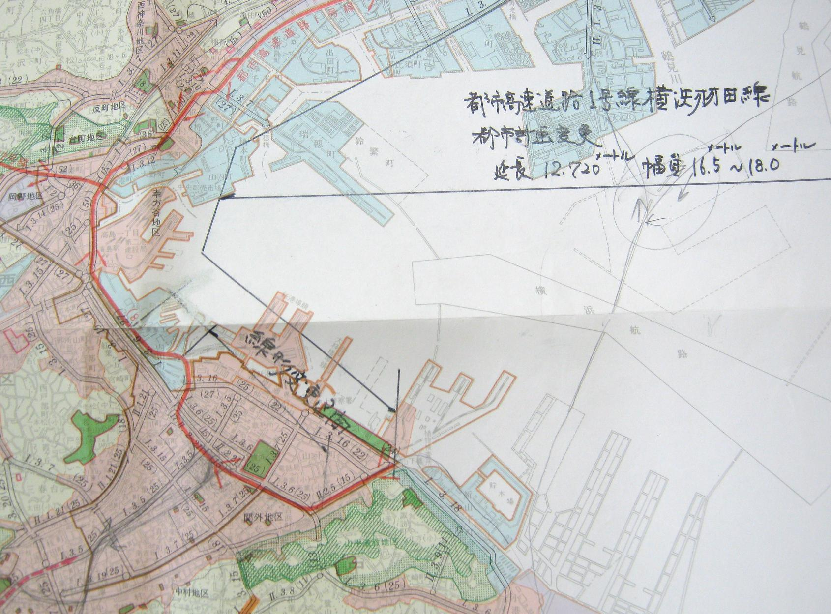
▲最終的な都市計画決定の変更図面（全体図）昭和44年4月18日付起案、ただし内陸部ルートは一切表に出てこない
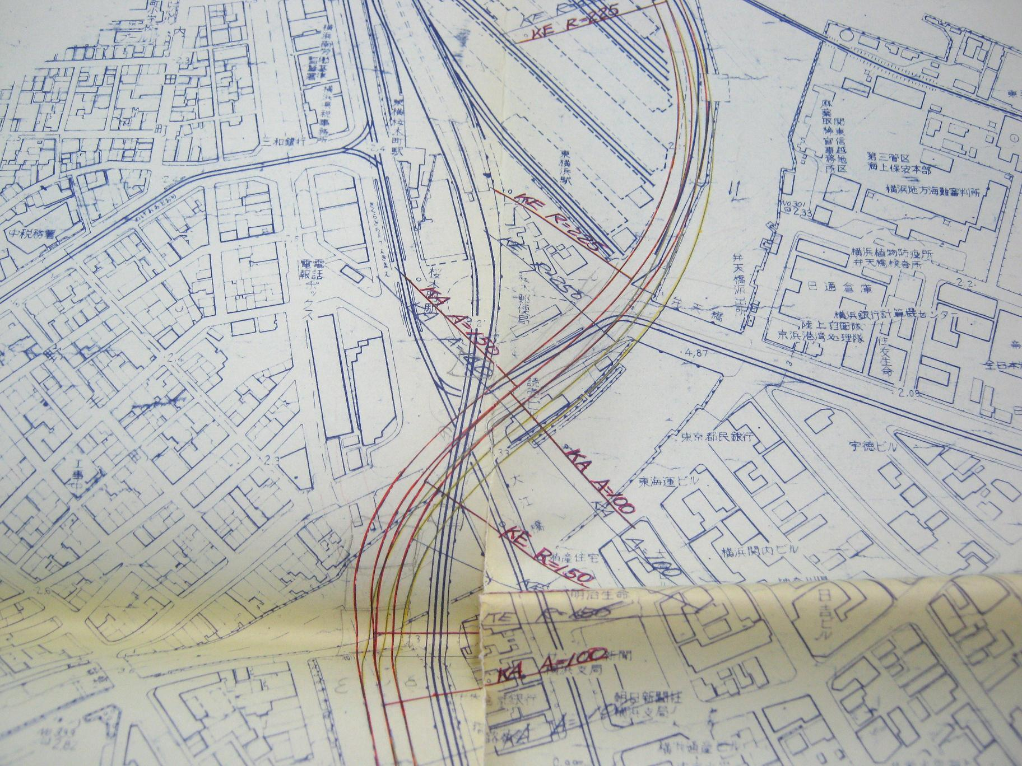
▲最終的な都市計画決定の変更図面（平面図部分）昭和44年4月18日付起案、桜木町駅周辺の地下横断部分
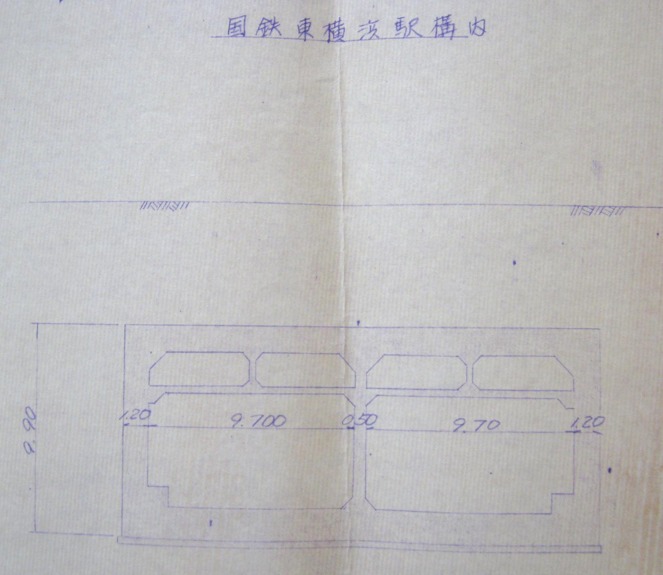
▲最終的な都市計画決定の変更図面（地下トンネル部分断面図）昭和44年4月18日付起案、
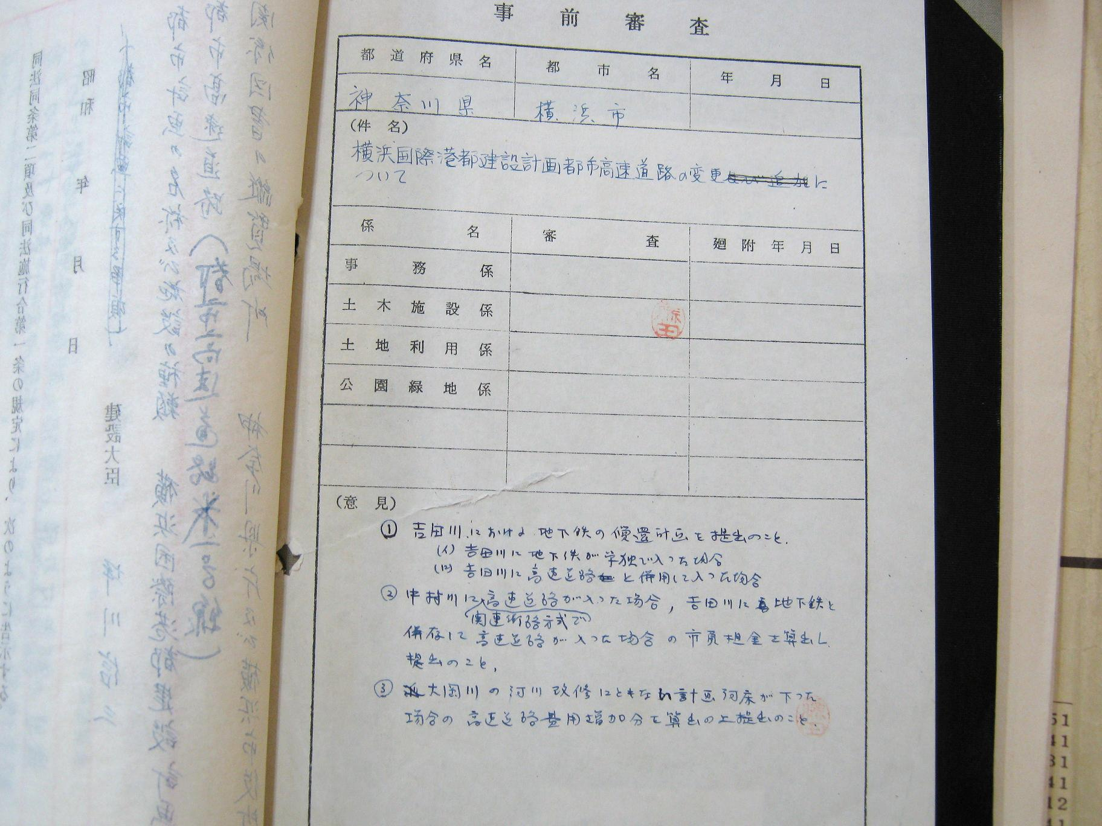
▲最終的な都市計画決定の変更図書一部「事前審査」昭和44年4月18日付起案、唯一この部分で内陸部ルート問題と地下鉄問題がでてくる

